25-26.03.2021
Temat: Ale jaja!
Cele ogólne: wykonanie pasty jajecznej – zachowanie zasad higieny i bezpieczeństwa podczas prac kuchennych.
Temat: skąd się bierze ser?
Cele ogólne: poznawanie różnych rodzajów serów, utrwalenie informacji o produktach wytwarzanych z mleka.

- Na początek próba naszego tańca Chocolate choco choco
https://www.youtube.com/watch?v=lFWysdCgVNg
- Słuchanie opowiadania G. Kasdepke „Najpiękniejsze...”
Jak wiadomo, każda mama pragnie, aby jej dziecko było naj, naj, najwspanialsze!...
Prawda? Tak samo rzecz się miała z pewnymi dobrze znanymi kurami. Któregoś ranka
wszystkie trzy zniosły jajka. Cóż to była za radość!
Gdakały wniebogłosy ze szczęścia! Spoglądały z miłością na swe jajeczka. Otulały je
delikatnie. Nasłuchiwały, czy zza kruchej skorupki nie dobiegnie ich czasem jakiś dźwięk.
Jednym słowem, jak wszystkie mamy, robiły sporo zamieszania.
– Z mojego jajeczka – gdakała pierwsza kura – wyrośnie najsilniejszy kogucik na całym podwórku!
– A z mojego – gdakała druga – najpiękniejsza nioska w całej wsi!
Zaś trzecia kura była tak szczęśliwa, że nie wiedziała nawet, czy wolałaby chłopca, czy
dziewczynkę. Wszystkie jednak chciały, aby ich dzieci były najpiękniejsze. Postanowiły więc pomalować skorupki jajek najwspanialej, jak tylko potrafiły.
– Moj kogucik – gdakała pierwsza kura – będzie czerwony w niebieskie paseczki.
– A moja nioska – gdakała druga – będzie różowa w zielone groszki.
Zaś trzecia kura nie mogła się zdecydować, czy pomalować jajo na pomarańczowo w brązowe kwadraciki, czy na brązowo w pomarańczowe trójkąciki. Wszystkie były przekonane, że z tak kolorowych jajek wyklują się najpiękniejsze kurczaczki na świecie. I rzeczywiście. Którejś nocy usłyszały jakieś ciche trzaski, jakieś popiskiwania... – zanim się obejrzały, z popękanych, kolorowych skorupek wyskoczyły ich dzieci.
– Jaka śliczniutka!... – wygdakała pierwsza kura.
– Moj ty kochany!... – rozczuliła się druga.
– Chlip, chlip!... – płakała ze szczęścia trzecia kura.
A małe kurczaczki, wszystkie żółciutkie, jak gdyby pomalowało je samo słońce, rozejrzały się dookoła i krzyknęły radośnie: „Mamo! Już jestem!”
- Pytania na temat tekstu: o jakich kurczakach marzyły kury? Co kury zrobiły z jajkami? Jakiego koloru były małe kurczaki? Jakie zwierzęta wykluwają się z jaj?

- Dzieci oglądają jaja i próbują zgadnąć, które pochodzi od którego ptaka.
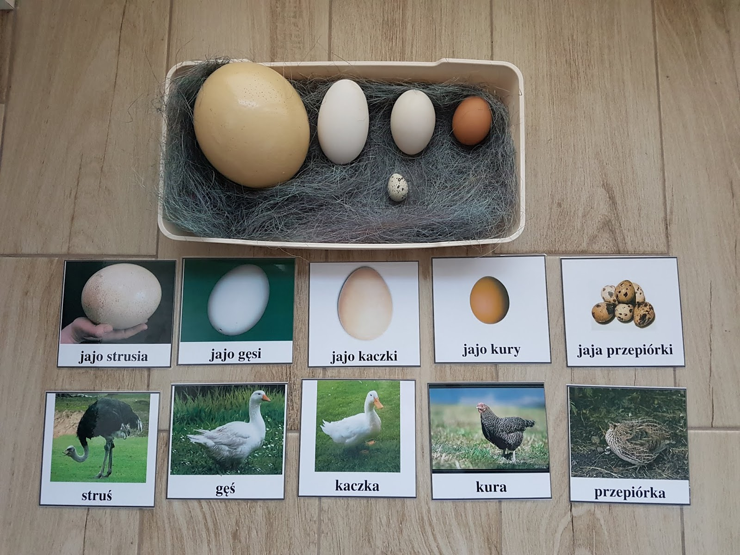

- Pytania do dzieci: Co można zrobić z jajek? Do jakich potraw można wykorzystać jajka?
Dzieci własnoręcznie wykonują kanapki z pastą jajeczną. Na początku pamiętamy o umyciu rąk, potrzebnych warzyw, wspominamy o bezpiecznym posługiwaniu się nożem i widelcem.

Potrzebne będą: fartuszek, miseczka, widelec, nóż, łyżka, ugotowane jajka, szczypior, natka pietruszki, majonez, sól, pieprz, pokrojone pieczywo, ogórek, pomidor, sałata.
Dzieci obierają ugotowane jajka, rozgniatają w miseczce. Dodają pocięty szczypiorek, natkę pietruszki, odrobinę majonezu, szczyptę soli, pieprzu. Całość wymieszać. Następnie nakładają pastę na kromki chleba i ozdabiają kawałkami warzyw. (ogórek, pomidor, sałata) Smacznego.

- Przetwory z mleka – Bożena Forma
Na zakupy wyruszamy,
dużą torbę zabieramy.
Trzeba kupić serek biały
i ser żółty w dziury cały.
Smaczny jogurt waniliowy,
naturalny, truskawkowy.
I koniecznie też maślankę,
ser topiony i śmietankę.
Różne są przetwory z mleka,
zatem niechaj nikt nie zwleka.
Dnia każdego - to zasada
coś z nabiału niechaj zjada.
Po przeczytaniu tekstu proszę aby dzieci powiedziały, jakie zwierzęta dają mleko, które wykorzystują ludzie. Podpowiadamy jeśli jest taka konieczność ze nie tylko krowa, ale także np. owca, koza. Jakie produkty są zrobione z mleka? Podane przez dzieci produkty dzielą na sylaby, podają pierwszą i ostatnią głoskę. Po każdym przykładnie pytamy czy lubi dany produkt.

- Zadania w kartach pracy dzieci wykonują do strony 38 b czyli włącznie z zadaniem – łączenie par obrazków, których nazwy się rymują, odczytywanie sylab, łączenie ich z sylabą ser

- Praca plastyczna. Dzieci przeglądają gazetki reklamowe i wycinają produkty, które są zrobione z mleka i naklejają je na kartkę.

- W tym tygodniu poznaliśmy literę „ł Ł” dla poćwiczenia rączek zadania poniżej. Jeśli macie możliwość wydrukowania to na koniec poproszę o przyniesienie wykonanych prac do przedszkola. Jeśli ktoś nie ma drukarki proszę o wykonywanie zadań w kartach pracy.
